**Nivelación Música 1**

Nombre: _____________________________________________________________ Fecha: __________________

NOTAS MUSICALES EN EL PENTAGRAMA

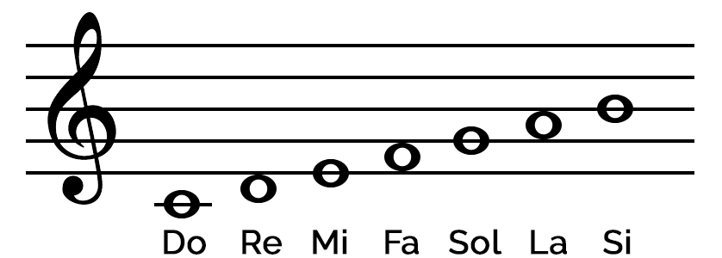

1. Observa las notas del pentagrama de arriba fijándote que cada nota musical tiene un lugar específico en el pentagrama.

2. Escribe debajo de cada figura musical el nombre de la nota musical que corresponde.

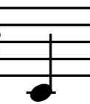   :  ______________________

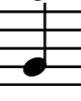   : _______________________

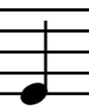   : _______________________

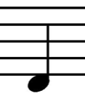  : _______________________

3. Observa la siguiente melodía y toca las notas musicales con el ritmo que corresponde.

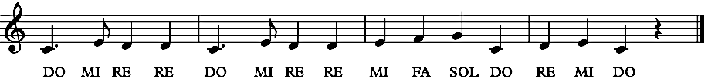

4. Observa el siguiente video y percute los siguientes ejercicios rítmicos.

https://youtu.be/WCNbQ_20gtM?si=bO3ng2RR6T0-Me6d

